RESOLUCIÓN DEL RECURSO DE REVISIÓN 06176/INFOEM/IP/RR/2025

A N T E C E D E N T E S 2
I. Presentación de la solicitud de información 2
II. Prórroga para atender la solicitud de información 3
III. Respuesta del Sujeto Obligado 3
IV. Interposición del Recurso de Revisión 8
V. Trámite del Recurso de Revisión ante este Instituto 8
C O N S I D E R A N D O S 10
PRIMERO. Competencia 10
SEGUNDO. Causales de improcedencia y sobreseimiento 10
TERCERO. Determinación de la Controversia 12
CUARTO. Marco normativo aplicable en materia de transparencia y acceso a la información pública 13
QUINTO. Estudio de Fondo 15
SEXTO. Decisión 26
R E S U E L V E 27

Resolución del Pleno del Instituto de Transparencia, Acceso a la Información Pública y Protección de Datos Personales del Estado de México y Municipios, con domicilio en Metepec, Estado de México, de fecha ocho de octubre de dos mil veinticinco.

VISTO el expediente electrónico conformado con motivo del Recurso de Revisión 06176/INFOEM/IP/RR/2025, interpuesto por la persona Recurrente o Particular, en contra de la respuesta del Sujeto Obligado, Ayuntamiento de Toluca, a la solicitud de acceso a la información pública 01857/TOLUCA/IP/2025, se emite la presente Resolución, con base en los Antecedentes y Considerandos que se exponen a continuación:

A N T E C E D E N T E S

I. Presentación de la solicitud de información

El veintisiete de marzo de dos mil veinticinco, el Particular presentó una solicitud de acceso a la información pública, a través del Sistema de Acceso a la Información Mexiquense (SAIMEX), ante el Ayuntamiento de Toluca, en los siguientes términos:

“DESCRIPCIÓN CLARA Y PRECISA DE LA INFORMACIÓN SOLICITADA
Los conveniosfirmados en 2022 hasta lo que va de 2026 y presupueto del año 2022 @ 2015 el Instituto Municipal de la Mujer de su ayuntamiento” (Sic.)

“MODALIDAD DE ENTREGA
A través del SAIMEX”

II. Prórroga para atender la solicitud de información

El veintinueve de abril de dos mil veinticinco, el Sujeto Obligado, a través del Sistema de Acceso a la Información Mexiquense (SAIMEX), notificó una prórroga, mediante la cual aprueba la ampliación de término para atender la solicitud de información a través del Acuerdo número CT/SE/482/2025 de la Cuadringentésima Octogésima Segunda Sesión Extraordinaria del Comité de Transparencia.

III. Respuesta del Sujeto Obligado

El siete de mayo de dos mil veinticinco, el Sujeto Obligado notificó, a través del Sistema de Acceso a la Información Mexiquense (SAIMEX), la respuesta a la solicitud de acceso a la información pública, a través de los documentos siguientes:

i. Oficio sin número del siete de mayo de dos mil veinticinco, suscrito por el Titular de la Unidad de Transparencia y dirigido al Solicitante, por medio del cual mencionó lo siguiente:

“…hago de su conocimiento que la Dirección General de Administración y Servidora Pública Habilitada, informó que la Dirección de Recursos Humanos, después de haber realizado una búsqueda exhaustiva y razonable en los archivos que obran en esta Dirección y sus Departamentos, informa que después de una búsqueda en los archivos que guarda la Dirección, la información puede ser consultada en las páginas de internet:

- https://infoem2.ipomex.org.mx/ipomex/#/info-fraccion/26/197/15 Convenio de Prestaciones de Ley y Colaterales 2024 que celebrantel H. Ayuntamiento de Toluca y el Sindicato Único de los Poderes, Municipios e Instituciones Descentralizadas del Estado de México (S.U.T.E Y M.).

- https://ipomex3.ipomex.org.mx/ipo3/lgt/indice/TOLUCA/art 92 xx a/5.web registro 004, Convenio de Prestaciones de Ley y Colaterales 2023, que celebran el H. Ayuntamiento de Toluca y el Sindicato Único de los Poderes, Municipios e Instituciones Descentralizadas del Estado de México (S.U.T.E Y M.).

Por lo que respecta a los convenios 2022, 2025 y 2026, se hace de su conocimiento que no se tiene registro alguno de lo solicitado.
…”

ii. Oficio número SA/CJ/CEyRM/0131/2025, del veinticinco de abril de dos mil veinticinco, suscrito por el Coordinador de Estudios y Reglamentación Municipal y dirigido al Servidor Público Habilitado de la Consejería Jurídica, por medio del cual mencionó lo siguiente:

“…Después de haber realizado una exhaustiva búsqueda de la documentación en físico y de manera digital, en los archivos que ocupa esta Coordinación a mi cargo, se le informa que se cuenta con los convenios firmados en 2022 hasta lo que va de 2025, que a continuación se describen:
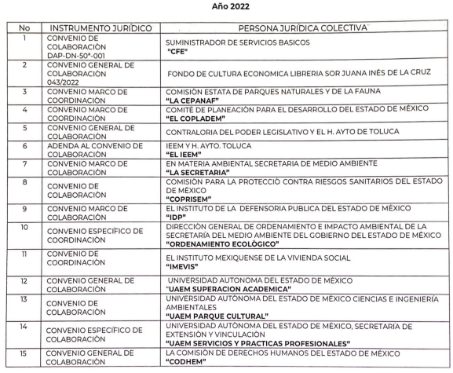
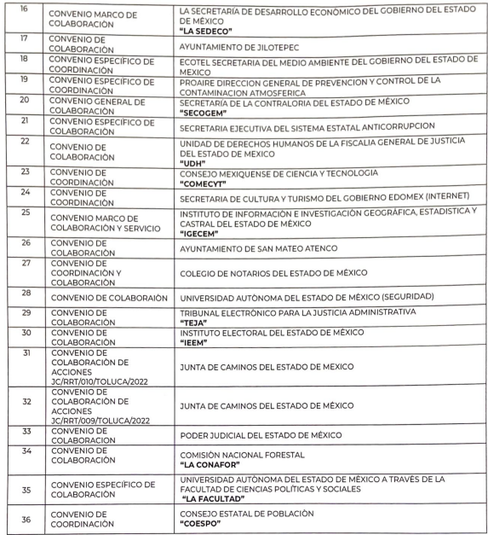
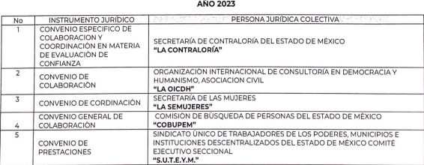
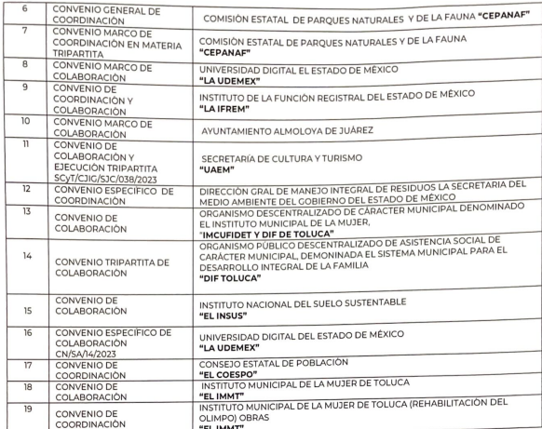
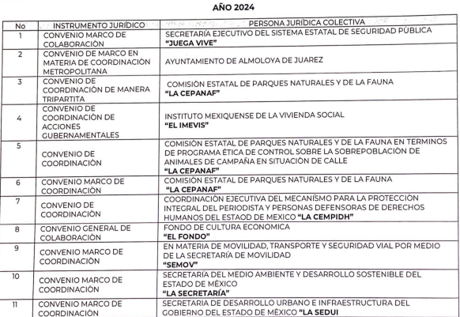
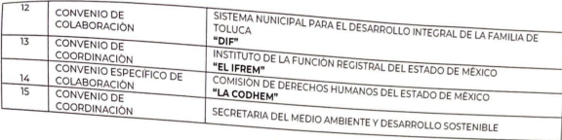
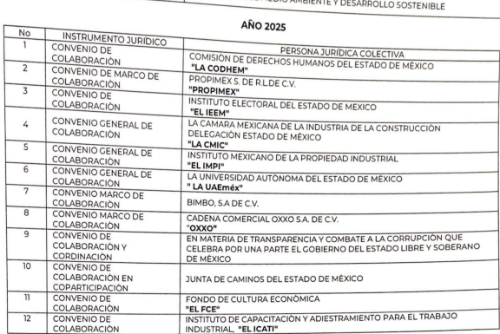
…”

iii. Oficio número 200F10300/174/2025, del diez de abril de dos mil veinticinco, suscrito por la Coordinadora de Administración y Finanzas y dirigido al Titular de la Unidad de Transparencia, por medio del cual mencionó lo siguiente:

“…Al respecto, comento a Usted que su solicitud ha sido atendida y se anexa la información solicitada en formato PDF, no omito hacer de su conocimiento que dentro de los archivos de esta coordinación se cuenta con solo un convenio de coordinación celebrado entre este Instituto y la Universidad Mexiquense de Seguridad de fecha 28 de octubre de 2024.
…”

iv. Convenio de Coordinación para la Prestación del Servicio Profesional de Capacitación en Materia de Seguridad, celebrado por una parte la Universidad Mexiquense de Seguridad y por otra parte el Instituto Municipal de la Mujer de Toluca.

v. Caratula del Presupuesto de Egresos del ejercicio fiscal dos mil veintidós.

IV. Interposición del Recurso de Revisión

El veintiocho de mayo de dos mil veinticinco, se recibió en este Instituto, a través del Sistema de Acceso a la Información Mexiquense (SAIMEX), el Recurso de Revisión interpuesto por la persona Recurrente, en contra de la respuesta por el Sujeto Obligado, a la solicitud de información, en los siguientes términos:

‘’ACTO IMPUGNADO
LA RESPEUSTA NO ENTREGA LA INFORMACIÓN SOLICITADA Y LA PRORROGA FUERA DE TIEMPO” (Sic.)

‘’RAZONES O MOTIVOS DE LA INCONFORMIDAD
TANTO TIEMPO PARA NO ENTREGAR LA INFORMACION SE SOLICITA SE ENTREGUE CONFORME A LO SOLICITADO” (Sic.)

V. Trámite del Recurso de Revisión ante este Instituto

a) Turno del Medio de Impugnación. El veintiocho de mayo de dos mil veinticinco, el Sistema de Acceso a la Información Mexiquense (SAIMEX), asignó el número de expediente 06176/INFOEM/IP/RR/2025, al medio de impugnación que nos ocupa, con base en el sistema aprobado por el Pleno de este Organismo Garante y lo turnó al Comisionado Ponente Luis Gustavo Parra Noriega, para los efectos del artículo 185, fracción I de la Ley de Transparencia y Acceso a la Información Pública del Estado de México y Municipios.

b) Admisión del Recurso de Revisión. El dos de junio de dos mil veinticinco, se acordó la admisión del Recurso de Revisión interpuesto por la persona Recurrente en contra del Sujeto Obligado, en términos del artículo 185, fracciones I y II de la Ley de Transparencia y Acceso a la Información Pública del Estado de México y Municipios, el cual fue notificado a las partes el tres del mismo mes y año, a través del Sistema de Acceso a la Información Mexiquense (SAIMEX), en el que se les otorgó un plazo de siete días hábiles posteriores a la misma, para que manifestaran lo que a su derecho conviniera y formularan alegatos.

c) Informe Justificado. El doce de junio de dos mil veinticinco, se recibió, a través del Sistema de Acceso a la Información Mexiquense (SAIMEX), el Informe Justificado del Sujeto Obligado, a través de un oficio sin número de la misma fecha de su recepción, suscrito por el Titular de la Unida de Transparencia y dirigido al Comisionado Ponente por medio del cual ratificó su respuesta.

d) Vista del Informe Justificado. El primero de octubre de dos mil veinticinco, se dictó acuerdo mediante el cual se puso a la vista del Particular el Informe Justificado, entregado por el Sujeto Obligado, así como los documentos adjuntos, el cual fue notificado a las partes, a través del Sistema de Acceso a la Información Mexiquense (SAIMEX). Cabe señalar que el Particular fue omiso en realizar manifestación alguna.

e) Ampliación de plazo para resolver. El treinta de septiembre de dos mil veinticinco, el Comisionado Ponente, con fundamento en lo dispuesto por el artículo 181, párrafo tercero, de la Ley de Transparencia y Acceso a la Información Pública del Estado de México y Municipios, acordó ampliar por un periodo razonable, el plazo para resolver el Recurso de Revisión que nos ocupa; acto que fue notificado a las partes el primero de octubre del mismo día, mediante el Sistema de Acceso a la Información Mexiquense (SAIMEX).

f) Cierre de instrucción. El siete de octubre de dos mil veinticinco, al no existir diligencias pendientes por desahogar, se emitió el acuerdo por medio del cual se declaró cerrada la instrucción y se determinó pasar los expedientes a resolución, en términos de lo dispuesto en los artículos 185, fracciones VI y VIII, de la Ley de Transparencia y Acceso a la Información Pública del Estado de México y Municipios, acto que fue notificado a las partes, mediante el Sistema de Acceso a la Información Mexiquense (SAIMEX), el mismo día.

En razón de que fue debidamente sustanciado e integrado el expediente electrónico y no existe diligencia pendiente de desahogo, se emite la resolución que conforme a Derecho proceda, de acuerdo a los siguientes:

C O N S I D E R A N D O S

PRIMERO. Competencia

El Instituto de Transparencia, Acceso a la Información Pública y Protección de Datos Personales del Estado de México y Municipios, es competente para conocer y resolver el presente recurso de revisión interpuesto por la persona recurrente, conforme a lo dispuesto en los artículos 5°, párrafos trigésimo noveno, cuadragésimo y cuadragésimo primero, fracciones I, II, III, IV y V de la Constitución Política del Estado Libre y Soberano de México; 1°, 2°, fracciones II y IV; 13, 29, 36, fracciones I y II; 176, 178, 179, 181 párrafo tercero, 185, 188 y 189 de la Ley Transparencia y Acceso a la Información Pública del Estado de México y Municipios: 7°, 9°, fracciones I y XXIII y 11 del Reglamento Interior del Instituto de Transparencia, Acceso a la Información Pública y Protección de Datos Personales del Estado de México y Municipios.

SEGUNDO. Causales de improcedencia y sobreseimiento

De las constancias que forma parte del Recurso de Revisión que se analiza, se advierte que previo al estudio del fondo de la litis, es necesario estudiar las causales de improcedencia y sobreseimiento que se adviertan, para determinar lo que en Derecho proceda.

Causales de improcedencia

Este Instituto realiza el estudio oficioso de las causales de improcedencia, por tratarse de una cuestión de orden público y de estudio preferente (acorde con el Criterio orientador en la Tesis de Jurisprudencia “IMPROCEDENCIA.” (Semanario Judicial de la Federación, Quinta Época, 1985, pág. 262), el cual establece que debe examinarse previamente la procedencia del juicio de amparo, sea que las partes lo soliciten o no, por ser una cuestión de orden público; de tal suerte, deberá ser desechado cualquier Recurso de Revisión que actualice alguno de los supuestos establecidos en el artículo 191 de la Ley de Transparencia y Acceso a la Información Pública del Estado de México y Municipios, por ser improcedente.

En el presente caso, no se actualiza ninguna de las causales de improcedencia establecidas en el ordenamiento jurídico previamente señalado, toda vez que: este Instituto no tiene conocimiento de que se encuentre en trámite algún medio de defensa presentado por la persona Recurrente ante otra instancia; no existió prevención alguna; la veracidad de la respuesta no formó parte del agravio; ni se realizó una consulta o ampliación a los alcances del requerimiento informativo.

Por lo cual, se actualiza la causal de procedencia del Recurso de Revisión señalada en el artículo 179, fracción V, de la Ley en cita, pues la persona Recurrente se inconformó de la entrega de información incompleta.

Causales de sobreseimiento

Por ser de previo y especial pronunciamiento, este Instituto analiza si se actualiza alguna causal de sobreseimiento.

Sobre el tema, el artículo 192 de la Ley Transparencia y Acceso a la Información Pública del Estado de México y Municipios, señala las causales por las cuales se puede sobreseer en todo o en parte, el Recurso de Revisión; así, del análisis realizado por este Instituto, se advierte que no se actualiza algún supuesto de sobreseimiento; lo anterior, en virtud de que no hay constancias en el expediente en que se actúa, de que la persona Recurrente se haya desistido del recurso, haya fallecido, sobreviniera alguna causal de improcedencia, que el Sujeto Obligado hubiese modificado o revocado el acto impugnado o bien, haya quedado sin materia.

Por tales motivos, se considera procedente entrar al fondo del presente asunto.

TERCERO. Determinación de la Controversia

Con el objetivo de ilustrar la controversia planteada, resulta conveniente precisar, que una vez realizado el estudio de las constancias que integran el expediente en el que se actúa, se desprende que el Particular requirió, del Instituto Municipal de la Mujer, del primero de enero de dos mil veintidós al veintisiete de marzo de dos mil veinticinco, lo siguiente:

- Convenios firmados, y
- Presupuesto.

En respuesta, el Sujeto Obligado, a través de la Dirección General de Administración adjuntó dos ligas electrónicas para consultar dos convenios celebrados con el SUTEYM y el Ayuntamiento, asimismo, la Consejería Jurídica adjuntó un cuadro que contiene los convenios firmados por el Ayuntamiento y diversas Personas Jurídicas Colectivas, del primero de enero de dos mil veintidós al veintisiete de marzo de dos mil veinticinco, además, la Coordinación de Administración y Finanzas del Instituto Municipal de la Mujer de Toluca, adjuntó el Convenio de Coordinación para la Prestación del Servicio Profesional de Capacitación en Materia de Seguridad, celebrado por una parte la Universidad Mexiquense de Seguridad y por otra parte el Instituto Municipal de la Mujer de Toluca y la Caratula del Presupuesto de Egresos del ejercicio fiscal dos mil veintidós; ante dicha circunstancia, el Particular se inconformó de la entrega de información incompleta, la mencionar que no le entregaron toda la información, lo cual actualiza la causal de procedencia prevista en la fracción V, del artículo 179 de la Ley de Transparencia y Acceso a la Información Pública del Estado de México y Municipios. Así, las cosas, una vez admitido y notificado el Recurso de Revisión a las partes, el Sujeto Obligado ratificó su respuesta.

Lo anterior, se desprende de las documentales que obran en el expediente de referencia, materia de la presente resolución, consistente en: la solicitud de acceso a la información, el escrito recursal y el Informe Justificado; instrumentales que se toman en cuenta a efecto de resolver el presente medio de impugnación, conforme a lo dispuesto por el artículo 185, fracción IV, de la Ley de Transparencia y Acceso a la Información Pública del Estado de México y Municipios.

CUARTO. Marco normativo aplicable en materia de transparencia y acceso a la información pública

El artículo 6°, Apartado A), fracción I de la Constitución Política de los Estados Unidos Mexicanos, establece que toda la información en posesión de cualquier autoridad, es pública y sólo podrá ser reservada temporalmente por razones de interés público.

En materia local, el artículo 5°, fracción I de la Constitución Política del Estado Libre y Soberano de México, es coincidente con la Constitución Federal, en el sentido de la publicidad de toda la información, con la única restricción de proteger el interés público, así como la información referente a la intimidad de la vida privada y la imagen de las personas, con las excepciones que establezca la ley reglamentaria.

Por su parte, la Ley de Transparencia y Acceso a la Información Pública del Estado de México y Municipios (Reglamentaria del artículo 5° de la Constitución Local), establece lo siguiente:

El artículo 12, que, quienes generen, recopilen, administren, manejen, procesen, archiven o conserven información pública serán responsables de la misma.

El artículo 18, que, los Sujetos Obligados deberán documentar todo acto que derive del ejercicio de sus facultades, competencias o funciones, considerando desde su origen la eventual publicidad y reutilización de la información que generen.

El artículo 19, que, se presume que la información debe existir si se refiere a las facultades, competencias y funciones que los ordenamientos jurídicos aplicables otorgan a los sujetos obligados y en caso de que dichas facultades no se hayan ejercido, se deberá motivar la respuesta en función de las causas que motivaron tal circunstancia.

QUINTO. Estudio de Fondo

Expuestas las posturas de las partes, se procede al análisis de los agravios hechos valer por la persona Recurrente, por lo que, en principio es necesario contextualizar la solicitud de información.

Convenios

Así, resulta necesario contextualizar la solicitud de información, para lo cual, conforme al artículo 7.30 del Código Civil del Estado de México, un convenio es el acuerdo de dos o más personas para crear, transferir, modificar o extinguir obligaciones.

En ese contexto, conforme a la página de Datos Abiertos del Gobierno de México (https://historico.datos.gob.mx/busca/dataset/instrumentos-juridicos-consensuales/resource/2cff037a-b5af-4a26-b49f-ddc66cac95df#:~:text=Instrumento%20en%20el%20que%20las,el%20desarrollo%20de%20su%20objeto), un convenio de colaboración es un instrumento jurídico en el que las partes involucradas establecen mecanismos de colaboración a efecto de satisfacer el desarrollo de su objeto.

Asimismo, el artículo 92, fracción XXXII, de la Ley de Transparencia y Acceso a la Información Pública del Estado de México y Municipios, establece que los Sujetos Obligados deberán poner a disposición del público de manera permanente y actualizada los convenios realizados especificando los titulares de aquéllos, debiendo publicarse su objeto, nombre o razón social del titular, vigencia, tipo, términos, condiciones, monto y modificaciones, así como si el procedimiento involucra el aprovechamiento de bienes, servicios y/o recursos públicos.

Presupuesto

Al respecto, el artículo 4º, fracciones XII y XVIII de la Ley General de Contabilidad Gubernamental, establece que es obligación de los Ayuntamientos presentar mediante reportes, informes, estados y notas la información financiera referente a la información presupuestaria y contable expresada en unidades monetarias, sobre las transacciones que realiza y los eventos económicos identificables y cuantificables que lo afectan, expresando su situación financiera, los resultados de su operación y los cambios en su patrimonio.

En ese sentido, el artículo 92 fracción XXV de la Ley de Transparencia y Acceso a la Información Pública del Estado de México y Municipios, establece que la información financiera sobre el presupuesto asignado, así como los informes del ejercicio trimestral del gasto, es información pública de oficio, que se deberá mantener permanente y actualizada.

Asimismo, el artículo 2º, fracción XXI de la Ley de Disciplina Financiera de las Entidades Federativas y los Municipios, establece que los Ingresos locales son aquéllos percibidos por las Entidades Federativas y los Municipios por impuestos, contribuciones de mejoras, derechos, productos y aprovechamientos, incluidos los recibidos por venta de bienes y prestación de servicios y los demás previstos en términos de las disposiciones aplicables.

Además, el Glosario de Términos del Manual para la Planeación, Programación y Presupuesto de Egresos Municipal para los ejercicios fiscales de dos mil veinticinco, establece que el Presupuesto de Egresos Municipal es el documento jurídico y de política económica aprobado por el Cabildo, en el que se consigna de acuerdo con su naturaleza y cuantía, el gasto público que ejercerán las dependencias generales y auxiliares, en cumplimiento de sus funciones y programas derivados del Plan de Desarrollo Municipal, durante un ejercicio fiscal.

Asimismo, de conformidad con los Lineamiento para la Integración, Envío y Recepción Electrónica del Paquete Presupuestal Municipal 2025, precisa el soporte documental aplicable para los Organismos Descentralizados, entre los cuales se encuentran los documentos de ingresos como el Presupuesto de Ingresos, Presupuesto de Ingresos Detallado y la Carátula del Presupuesto de Ingresos, así como, los documentos de egresos entre los cuales se encuentran el Presupuesto de Egresos Detallado, Presupuesto de Egresos Global Calendarizado y la Carátula del Presupuesto de Egresos.

Ahora bien, el artículo 123, de la Ley Orgánica Municipal del Estado de México, precisa que, los ayuntamientos están facultados para constituir con cargo a la hacienda pública municipal, organismos públicos descentralizados, con la aprobación de la Legislatura del Estado, es así que, podrán crear organismos públicos descentralizados para la atención integral de la mujer con perspectiva de género y enfoque de derechos humanos; mediante la creación del Instituto Municipal de las Mujeres y, en su caso, albergues para tal objeto.

En ese sentido, el artículo 1 y 3, de la Ley que crea el Organismo Público Descentralizado denominado Instituto Municipal de la Mujer de Toluca, establece que, se crea el organismo público descentralizado denominado Instituto Municipal de la Mujer de Toluca, con personalidad jurídica y patrimonio propio para el cumplimiento del objeto y el ejercicio de funciones que le otorgan el presente ordenamiento, y las demás leyes y reglamentos en la materia, mismo que tiene por objeto lo siguiente:

- Impulsar y apoyar la ejecución de las políticas, estrategias y acciones, dirigidas al desarrollo de las mujeres del municipio, a fin de lograr su plena participación en los ámbitos económico, político, social, cultural, laboral y educativo, para mejorar su condición social en un marco de equidad entre los géneros:
- Promover la perspectiva de género con transversalidad mediante la participación de las mujeres en la toma de decisiones respecto del diseño de los planes y los programas de gobierno municipal;
- Asegurar que la planeación presupuestal incorpore la perspectiva de género, con acciones afirmativas que apoyen la transversalidad y prevea el cumplimiento de los programas, proyectos y acciones para la igualdad entre mujeres y hombres;
- Gestionar ante las autoridades en materia de salud del ámbito Federal y Estatal la prevención y atención del cáncer de mama y cáncer cervicouterino para las mujeres y niñas del municipio.
- Celebrar convenios que coadyuven al logro de sus objetivos;
- Fortalecer la capacidad productiva de la mujer;
- Diseñar programas que promuevan la igualdad de derechos; y
- Coadyuvar en el combate y eliminación de todas las formas de violencia contra las mujeres.
- Coordinarse con las diversas dependencias de la administración municipal, a fin de no entrar en duplicidades y garantizar la concreta aplicación de los recursos presupuestales.

En ese sentido, de conformidad con el Reglamento Interno del Instituto Municipal de la Mujer de Toluca, en sus artículos 13, 17, 18, y 19, precisa que, para el estudio, planeación y despacho de los asuntos de su competencia, así como para atender las acciones de control y evaluación que le corresponden, la persona titular de la Dirección General se auxiliará de una coordinación de Administración y Finanzas, Coordinación Integral para la Atención a la Violencia de Género y una Coordinación para el Bienestar Integral de la Mujer, la cuales tendrán las funciones y atribuciones siguientes:

- Coordinación de Administración y Finanzas: Se encargará de proponer a la Dirección General la suscripción de contratos y convenios derivados de los procedimientos adquisitivos de bienes y servicios, con base en la normatividad aplicable.
- Coordinación Integral para la Atención a la Violencia de Género: Se encargará de proponer y gestionar convenios y acuerdos de colaboración con instituciones públicas, sociales y privadas, para la prevención, atención, sanción y erradicación de las violencias contra las mujeres.
- Coordinación para el Bienestar Integral de la Mujer: Se encargará de proponer convenios y acuerdos de colaboración con instituciones públicas, sociales y privadas, para el desarrollo de programas que contribuyan al empoderamiento de las mujeres, entre los sectores público y privado.

De tales circunstancias, se logra vislumbrar que la pretensión de la persona Recurrente es obtener, del Instituto Municipal de la Mujer, del primero de enero de dos mil veintidós al veintisiete de marzo de dos mil veinticinco, lo siguiente:

- Convenios firmados, y
- Presupuesto de Ingresos y Egresos.

Cabe destacar que, en la Solicitud de Información refiere que solicita el presupuesto del año 2022 al 2015, sin embargo, se realizó una amplia interpretación a favor del Particular, refiriendo que solicitó la información del primero de enero de dos mil veintidós al veintisiete de marzo de dos mil veinticinco, esto con el fin de garantizar su derecho de acceso a la información, pues de conformidad con la Ley que crea el Organismo Público Descentralizado denominado Instituto Municipal de la Mujer de Toluca, se creó el cinco de septiembre de dos mil diecinueve.

Asimismo, solicitó los Convenios firmados del ejercicio fiscal dos mil veintidós, dos mil veintitrés, dos mil veinticuatro, dos mil veinticinco y dos mil veintiséis, sin embargo, se logra vislumbrar que la solicitud de información se presentó el veintisiete de marzo de dos mil veinticinco, por lo que, se trata de hechos futuros, es decir que no se han suscitado y, por lo tanto, no se había generado la información o documentación solicitada, por lo que, resulta inatendible dicho periodo, ya que a la fecha de la solicitud no se habían llevado a cabo y por lo tanto se precisa que es del periodo del del primero de enero de dos mil veintidós al veintisiete de marzo de dos mil veinticinco.

Establecida dicha circunstancia, de las constancias que obran en el expediente electrónico, se advierte que el Sujeto Obligado turno la solicitud de información a la Dirección General de Administración del Ayuntamiento, Consejería Jurídica del Ayuntamiento y Coordinación de Administración y Finanzas del Instituto Municipal de la Mujer de Toluca; por lo que, es oportuno hacer referencia al procedimiento de búsqueda que deben de seguir los Sujetos Obligados para localizar la información, el cual se encuentra previsto en el artículo 162 de la Ley de Transparencia y Acceso a la Información Pública del Estado de México y Municipios, el cual establece que las Unidades de Transparencia garantizarán que las solicitudes de acceso a la información se turnen a todas las áreas competentes que cuenten con la información o deban tenerla -de acuerdo con las facultades, competencias y funciones- con el objeto de que dichas áreas realicen una búsqueda exhaustiva y razonable de la información requerida.

Así y de lo plasmado en párrafos anteriores, se logra colegir que el Sujeto Obligado no cumplió con el procedimiento de búsqueda establecido en el artículo 162 de la Ley de Transparencia y Acceso a la Información Pública del Estado de México y Municipios, toda vez que no turno la solicitud de información a todas las áreas competentes del Instituto Municipal de la Mujer, a saber, a la Coordinación Integral para la Atención a la Violencia de Género y la Coordinación para el Bienestar Integral de la Mujer.

Ahora bien, en respuesta como en Informe Justificado, la Dirección General de Administración adjuntó dos ligas electrónicas para consultar dos convenios celebrados con el SUTEYM y el Ayuntamiento, asimismo, la Consejería Jurídica adjuntó un cuadro que contiene los convenios firmados por el Ayuntamiento y diversas Personas Jurídicas Colectivas, del primero de enero de dos mil veintidós al veintisiete de marzo de dos mil veinticinco, como se muestra a continuación:

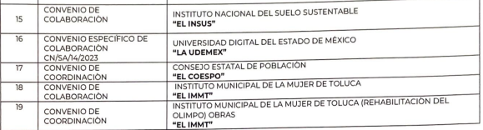

Además, la Coordinación de Administración y Finanzas del Instituto Municipal de la Mujer de Toluca, adjuntó el Convenio de Coordinación para la Prestación del Servicio Profesional de Capacitación en Materia de Seguridad, celebrado por una parte la Universidad Mexiquense de Seguridad y por otra parte el Instituto Municipal de la Mujer de Toluca y la Caratula del Presupuesto de Egresos del ejercicio fiscal dos mil veintidós, tal y como se muestra en el extracto siguiente:



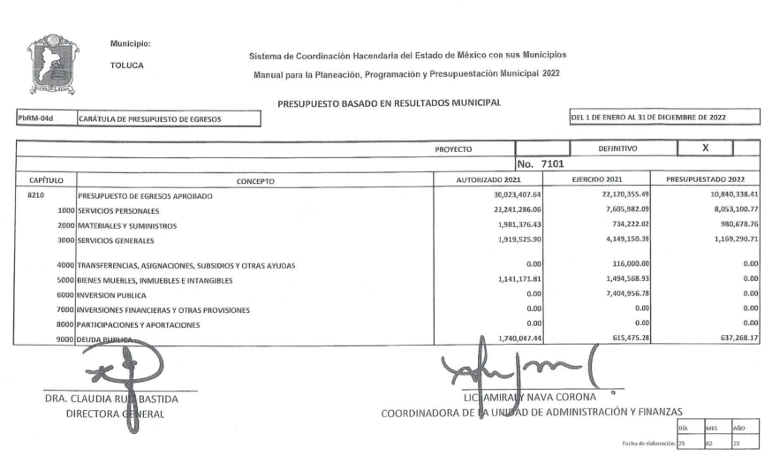

De lo anterior se observa que, del Convenio de Coordinación celebrado y la Caratula del Presupuesto de Egresos del ejercicio fiscal dos mil veintidós, es la información que obra en sus archivos; dicha determinación toma relevancia, pues conforme al artículo 12 de la Ley de Transparencia y Acceso a la Información Pública del Estado de México y Municipios, los sujetos obligados sólo están constreñidos a proporcionar la información pública que obre en sus archivos, en el estado en que esta se encuentre; por lo que, la entrega no comprende el procesamiento de la misma, ni presentarla conforme al interés del Solicitante, además, que tampoco deberá generarla, resumirla, efectuar cálculos o practicar investigaciones.

De esta manera, el derecho de acceso a la información pública se satisface en aquellos casos en que se entregue el soporte documental en el que conste la información solicitada, sin necesidad de elaborar documentos ad hoc, situación que toma sustento, toma sustento en el artículo 160 de la Ley de Transparencia y Acceso a la Información Pública del Estado de México y Municipios, el cual refiere que los sujetos obligados únicamente deberán entregar la información que obre en sus archivos.

De tales circunstancias, se concluye que los sujetos obligados únicamente se encuentran constreñidos a proporcionar los documentos que den cuenta de la información solicitada, como obren en sus archivos, sin tener que elaborarlos a las necesidades del Recurrente; lo cual aconteció, pues entregó un Convenio de Coordinación celebrado y la Caratula del Presupuesto de Egresos del ejercicio fiscal dos mil veintidós.

Sin embargo, dicha respuesta no se tiene por colmada pues omitió turnar la solicitud de información a la Coordinación Integral para la Atención a la Violencia de Género y la Coordinación para el Bienestar Integral de la Mujer, que son áreas competentes para conocer de los convenios celebrados, pues la Consejería Jurídica del Ayuntamiento mencionó dos convenios de colaboración y coordinación que tiene el Instituto con el Ayuntamiento, los cuales no se adjuntaron y, además, no se pronunció del Prepuesto de Ingresos del ejercicio fiscal dos mil veintidós y el Presupuesto de Ingresos y Egresos del ejercicio fiscal dos mil veintitrés, dos mil veinticuatro y el vigente al veintisiete de marzo de dos mil veinticinco, por lo que, se considera que el agravio hecho valer en el presente Medio de Impugnación deviene de PARCIALMENTE FUNDADO.

De lo anterior, este Instituto considera que, se deberá realizar una búsqueda exhaustiva y razonable en la coordinación de Administración y Finanzas, Coordinación Integral para la Atención a la Violencia de Género y la Coordinación para el Bienestar Integral de la Mujer, a efecto de que proporcione, lo siguiente:

- Convenios firmados por el Instituto Municipal de la Mujer de Toluca faltantes y los mencionados en respuesta por la Coordinación de Estudios y Reglamentación Municipal;
- Presupuesto de Ingresos del ejercicio fiscal dos mil veintidós, y
- Presupuesto de Ingresos y Egresos del ejercicio fiscal dos mil veintitrés, dos mil veinticuatro y el vigente al veintisiete de marzo de dos mil veinticinco.

Dicha determinación toma relevancia, pues conforme al artículo 12 de la Ley de Transparencia y Acceso a la Información Pública del Estado de México y Municipios, los sujetos obligados sólo están constreñidos a proporcionar la información pública que obre en sus archivos, en el estado en que esta se encuentre; por lo que, la entrega no comprende el procesamiento de la misma, ni presentarla conforme al interés del Solicitante, además, que tampoco deberá generarla, resumirla, efectuar cálculos o practicar investigaciones.

De esta manera, el derecho de acceso a la información pública se satisface en aquellos casos en que se entregue el soporte documental en el que conste la información solicitada, sin necesidad de elaborar documentos ad hoc, situación que toma sustento, toma sustento en el artículo 160 de la Ley de Transparencia y Acceso a la Información Pública del Estado de México y Municipios, el cual refiere que los sujetos obligados únicamente deberán entregar la información que obre en sus archivos.

De tales circunstancias, se concluye que los sujetos obligados únicamente se encuentran constreñidos a proporcionar los documentos que den cuenta de la información solicitada, como obren en sus archivos, sin tener que elaborarlos a las necesidades del Recurrente; por lo que, en el presente caso, deberá entregar la información faltante.

Finalmente no pasa desapercibido para este Instituto que los documentos que den cuenta de lo solicitado, pudieran contener datos o información clasificada; al respecto, conforme al artículo 3°, fracción XLV, relacionado con el 137, ambos de la Ley de Transparencia y Acceso a la Información Pública del Estado de México y Municipios, cuando un documento contenga información pública y reservada o confidencial, la Unidad de Transparencia para efectos de atender al requerimiento informativo, deberá elaborar una versión Pública en la que se testen las partes o secciones clasificadas, indicando su contenido de manera genérica y fundando y motivando su clasificación.

Para tal situación, el Sujeto Obligado deberá seguir el procedimiento establecido en el artículo 168 de dicho ordenamiento jurídico; esto es, que el área competente deberá elaborar la versión pública, así como emitir el Acuerdo, por parte del Comité de Transparencia, donde confirme la clasificación de los datos, fundando y motivando la clasificación.

Cabe destacar que, el Particular se inconformó de que se solicitó la prórroga fuera de tiempo, en ese sentido cabe traer a colación el artículo 163 de la Ley de Transparencia y Acceso a la Información Pública del Estado de México y Municipios, donde establece que, la Unidad de Transparencia deberá notificar la respuesta a la solicitud al interesado en el menor tiempo posible, que no podrá exceder de quince días hábiles, contados a partir del día siguiente a la presentación de aquélla.

Excepcionalmente, el plazo referido en el párrafo anterior podrá ampliarse hasta por siete días hábiles más, siempre y cuando existan razones fundadas y motivadas, las cuales deberán ser aprobadas por el Comité de Transparencia, mediante la emisión de una resolución que deberá notificarse al solicitante, antes de su vencimiento. No podrán invocarse como causales de ampliación del plazo motivos que supongan negligencia o descuido del sujeto obligado en el desahogo de la solicitud.

En ese sentido, si bien la solicitud de información es del veintisiete de marzo de dos mil veinticinco, el plazo para dar respuesta transcurrió del veintiocho de marzo al veinticuatro de abril de dos mil veinticinco, asimismo, la prórroga se notificó el veintinueve de abril de dos mil veinticinco, es decir, no se notificó dentro del plazo de quince días hábiles, pues debe ser antes de su vencimiento, sin embargo, nos encontramos en una cuestión inatendible y de imposible reparación.

SEXTO. Decisión

De acuerdo con lo expuesto y, con fundamento en el artículo 186, fracción III, de la Ley de Transparencia y Acceso a la Información Pública del Estado de México y Municipios, este Instituto considera procedente MODIFICAR la respuesta del Ayuntamiento de Toluca, a efecto de que entregue la información solicitada.

Términos de la Resolución para conocimiento del Particular

Se le hace del conocimiento a la persona Recurrente que, en el presente asunto, se le da parcialmente la razón, pues si bien el Sujeto Obligado entrego parte de la información, omitió pronunciarse de la demás información solicitada, por lo que, deberá hacer la entrega de la información faltante. Finalmente, se le hace de su conocimiento que la labor del Instituto de Transparencia, Acceso a la Información Pública y Protección de Datos Personales del Estado de México y Municipios, es apoyar a la población a acceder a la información pública y garantizar la protección de sus datos personales.
Por lo expuesto y fundado, este Pleno:

R E S U E L V E

PRIMERO. Se MODIFICA la respuesta entregada por el Ayuntamiento de Toluca, a la solicitud de información 01857/TOLUCA/IP/2025, por resultar FUNDADAS las razones o motivos de inconformidad hechos valer por el Recurrente, en términos de los considerandos QUINTO y SEXTO de la presente Resolución.

SEGUNDO. Se ORDENA al Ente Recurrido, a efecto de que, previa búsqueda exhaustiva entregue, a través del Sistema de Acceso a la Información Mexiquense (SAIMEX), en su caso, en versión pública, del Instituto Municipal de la Mujer de Toluca, los documentos donde conste lo siguiente:

- Los Convenios firmados del primero de enero de dos mil veintidós al veintisiete de marzo de dos mil veinticinco, faltantes y los mencionados en respuesta por la Coordinación de Estudios y Reglamentación Municipal (relacionados con el Organismo Público Descentralizado solicitado);

- Presupuesto de Ingresos del ejercicio fiscal dos mil veintidós, y

- Presupuesto de Ingresos y Egresos del ejercicio fiscal dos mil veintitrés, dos mil veinticuatro y dos mil veinticinco.

Además, para el punto 1, deberá proporcionar el Acuerdo de Clasificación donde el Comité de Transparencia, confirme la eliminación de los datos o información en los documentos que den cuenta del punto anterior, de conformidad con los artículos 49, fracciones II y VIII y 132, fracción II de la Ley de Transparencia y Acceso a la Información Pública del Estado de México y Municipios.

TERCERO. NOTIFÍQUESE POR SAIMEX la presente resolución al Titular de la Unidad de Transparencia del Sujeto Obligado, para que conforme al artículo 186, último párrafo, 189, segundo párrafo, y 194 de la Ley de Transparencia y Acceso a la Información Pública del Estado de México y Municipios; dé cumplimiento a lo ordenado dentro del plazo de diez días hábiles, e informe a este Instituto en un plazo de tres días hábiles siguientes sobre el cumplimiento dado a la presente, se le apercibe que en caso de negarse a cumplir la presente resolución o hacerlo de manera parcial, se le impondrá una medida de apremio de conformidad con lo previsto en los artículos 198, 200, fracción III, 214, 215 y 216 de la Ley de Transparencia y Acceso a la Información Pública del Estado de México y Municipios.

De conformidad con el artículo 198 de la Ley de Transparencia y Acceso a la Información Pública del Estado de México y Municipios, de considerarlo procedente, el Sujeto Obligado de manera fundada y motivada, podrá solicitar una ampliación de plazo para el cumplimiento de la presente resolución.

CUARTO. NOTIFÍQUESE POR SAIMEX a la persona Recurrente la presente Resolución, asimismo, se hace de su conocimiento que de conformidad con lo establecido en el artículo 196 de la Ley de Transparencia y Acceso a la Información Pública del Estado de México y Municipios podrá promover el Juicio de Amparo en los términos de las leyes aplicables.

ASÍ LO RESUELVE, POR UNANIMIDAD DE VOTOS EL PLENO DEL INSTITUTO DE TRANSPARENCIA, ACCESO A LA INFORMACIÓN PÚBLICA Y PROTECCIÓN DE DATOS PERSONALES DEL ESTADO DE MÉXICO Y MUNICIPIOS, CONFORMADO POR LOS COMISIONADOS JOSÉ MARTÍNEZ VILCHIS, MARÍA DEL ROSARIO MEJÍA AYALA (AUSENCIA JUSTIFICADA), SHARON CRISTINA MORALES MARTÍNEZ, LUIS GUSTAVO PARRA NORIEGA Y GUADALUPE RAMÍREZ PEÑA (AUSENCIA JUSTIFICADA), EN LA TRIGÉSIMA SEXTA SESIÓN ORDINARIA, CELEBRADA EL OCHO DE OCTUBRE DE DOS MIL VEINTICINCO, ANTE LA COORDINADORA DE PROYECTOS, CATALINA CAMARILLO ROSAS, EN SUPLENCIA DEL SECRETARIO TÉCNICO DEL PLENO, ALEXIS TAPIA RAMÍREZ.

